MODUL II

BAB III

PENGKONDISIAN

## Tujuan

* 1. Praktikan dapat memahami pengertian dan konsep pengkondisian
  2. Praktikan dapat mengetahui penggunaan pengkondisian dengan bahasa pemrograman Python, C#, Java, dan PHP
  3. Praktikan mampu mengi+mplementasikan pengkondisian dalam bahasa pemrograman Python, C#, Java, dan PHP

## Materi

* 1. Pengertian

Untuk menghasilkan suatu program, sangat penting untuk mengatur agar program dapat berjalan dengan aliran atau susunan yang baik, sehingga dapat memecahkan masalah atau menciptakan solusi dari suatu permasalahan. Ada dua macam kontrol alur (***control flow***) yang digunakan dalam pemrograman Java, yaitu pengkondisian dan pengulangan.

**Pengkondisian** merupakan suatu pengaturan alur program berdasar kondisi boolean (kondisi benar dan salah) yang dijadikan patokan.

* 1. Bentuk Penggunaan

## if…else

Pada pemrograman, terdapat tiga macam bentuk penggunaan pengkondisian if adalah sebagai berikut :

## if

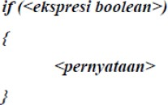

Gambar 2.1 Bentuk umum penggunaan pengkondisian If

Penggunaan pengkondisian dengn If dilakukan jika perintah perintah atau pernyataan berlakupada syarat atau kondisi terpenuhi.

## if – else

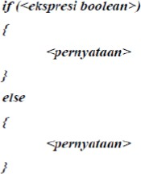

Gambar 2.2 Bentuk umum penggunaan pengkondisian If-else

Penggunaan pengkondisian If-else dilakukan apabila pernyataan satu terpenuhi apabila kondisi pertama terpenuhi (bernilai true) dan pernyataan kedua terpenuhi apabila kondisi pertama tidak terpenuhi (bernilai salah).

## if – else if - else

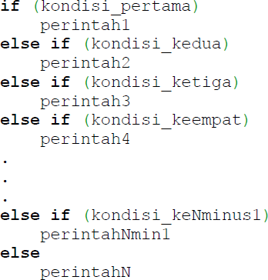

Gambar 2.3 Bentuk umum pengkondisian dengan if-else

Penggunaan pengkondisian dengan if-else-if-else dilakukan apabila perintah satu berlaku apabila kondisi satu terpenuhi, perintah kedua berlaku apabila kondisi satu tidak terpenuhi dan kondisi kedua terpenuhi dan perintah terakhir (ke-n) berlaku apabila kedua kondisi tidak berlaku.

Perbedaan else if dengan else, else if itu masih melakukan pengecekan kembali terhadap value yang ada di statement if, sedangkan else digunakan untuk alternatif terkahir dari suatu kondisi.

## switch...case

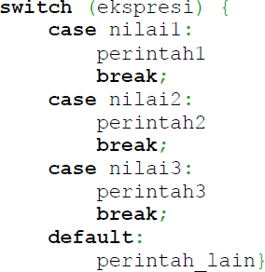

Gambar 2.4 Bentuk umum pengkondisian dengan switch…case

Di sini pernyataan dari switch akan mencari nilai ekspresi yang sesuai dengan nilai-nilai yang didaftarkan pada pernyataan case. Jika salah satu nilai ditemui pada case tertentu, maka program akan mengeksekusi perintah yang terdapat di case tadi. Jika tidak ditemui, maka program akan mengeksekusi perintah pada pernyataan default. Pernyataan break di atas sebetulnya tidak harus selalu ada, tetapi perintah break tersebut memerintahkan agar segera berhenti dari blok switch apabila perintah tersebut telah selesai dijalanakan. Apabila perintah break tidak diberikan, maka program akan terus mengeksekusi perintah lain meskipun sudah berada di luar nilai yang ada dalam pernyataan case-nya.

Seperti yang telah disampaikan diatas, alur program yang menggunakan pengkondisian akan menghasilkan nilai boolean. Dimana ada sebuah kondisi tertentu yang akan dicek oleh statement dan kemudian diperiksa apakah bernilai benar atau sesuai dengan statement tersebut, jika iya maka akan dieksekusi dengan perintah yang ada, dan jika tidak sesuai maka akan dilimpahkan ke statement yang selanjutnya.

Dapat dilihat bahwa pengkondisian ini biasa digunakan pada saat kita akan mengklasifikasikan kemungkinan sebuah masukan yang diinputkan oleh user dan menjalankan perintah sesuai dengan kondisi yang benar, sebagai contoh : menggolongkan nilai mata kuliah per mahasiswa dan mengkonversinya ke dalam bentuk huruf dengan grade yang telah ditentukan.

## Contoh Program

* 1. **Java**
     1. **if...else**
        1. **if**

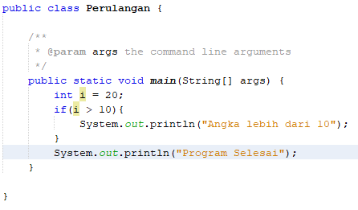

Berikut hasil ketika program dijalankan.

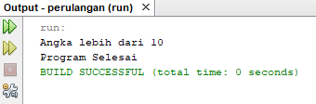

## if...else

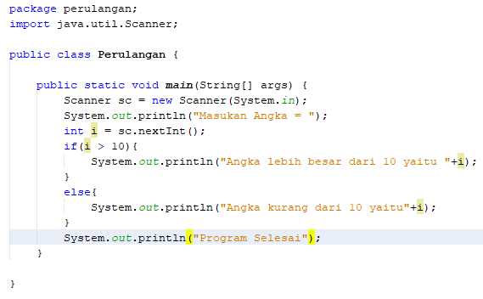

Berikut hasil ketika program dijalankan.

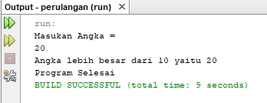

* + - 1. if...else if...else

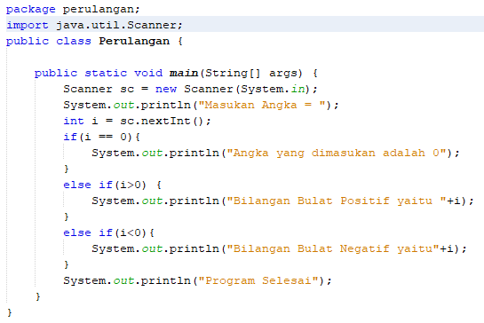

Berikut hasil ketika program dijalankan.

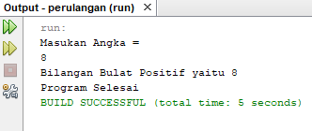

## switch...case

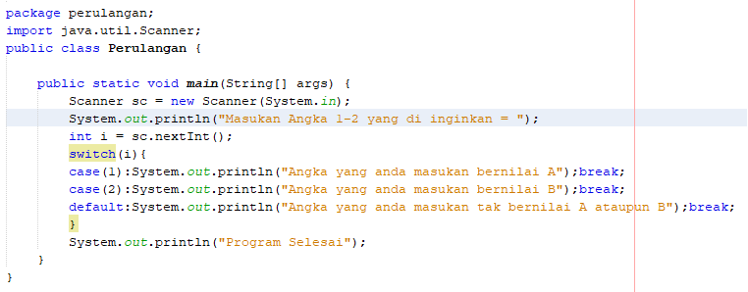

Berikut hasil ketika program dijalankan.

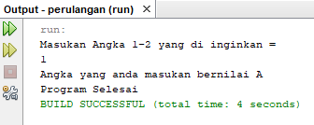

## PHP

* + 1. **if...else**
       1. If

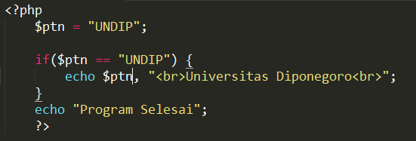

Berikut hasil ketika program dijalankan.



* + - 1. if...else

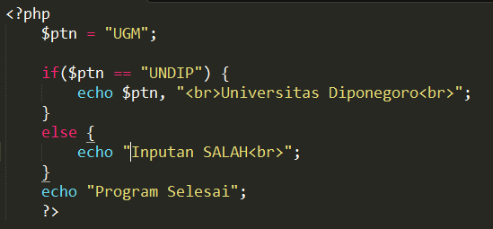

Berikut hasil ketika program dijalankan.



* + - 1. if...else if...else

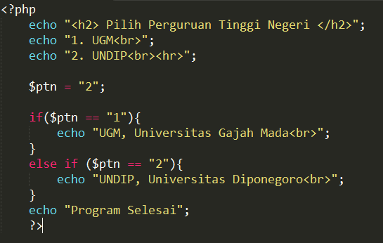

Berikut hasil ketika program dijalankan.

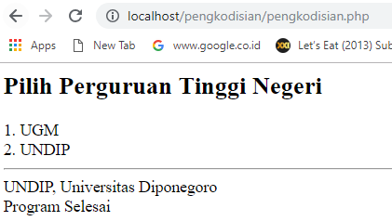

## Switch...Case

## 

Berikut hasil ketika program dijalankan.

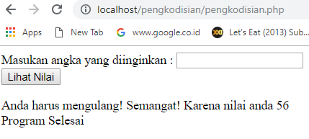

# C#

* + 1. **If...Else**
       1. If

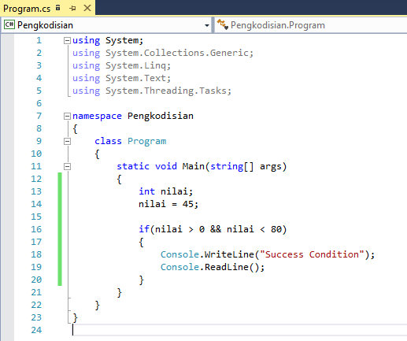

Berikut hasil ketika program dijalankan

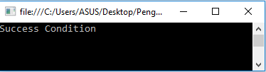

* + - 1. If...Else

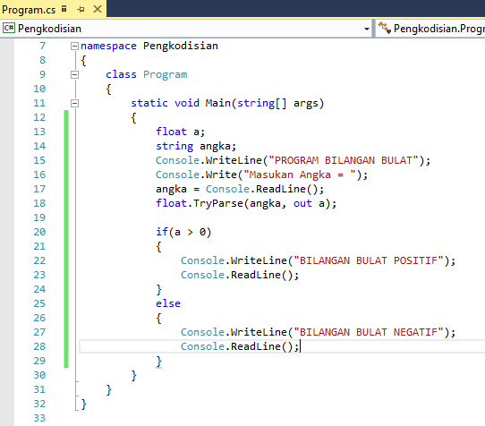

Berikut hasil ketika program dijalankan

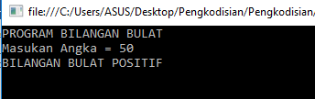

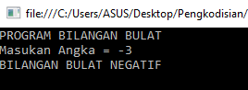

* + - 1. If...Else If...Else

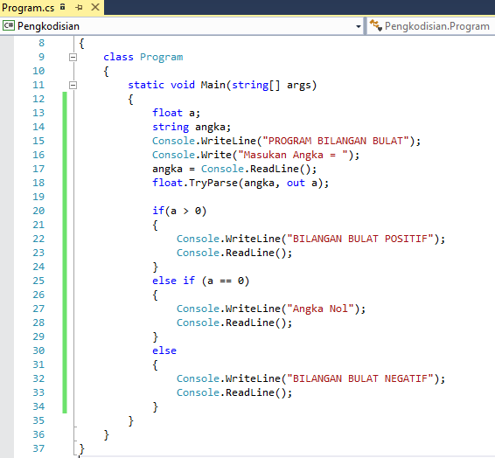

Berikut hasil ketika program dijalankan

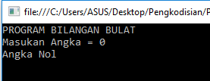

# Switch...Case

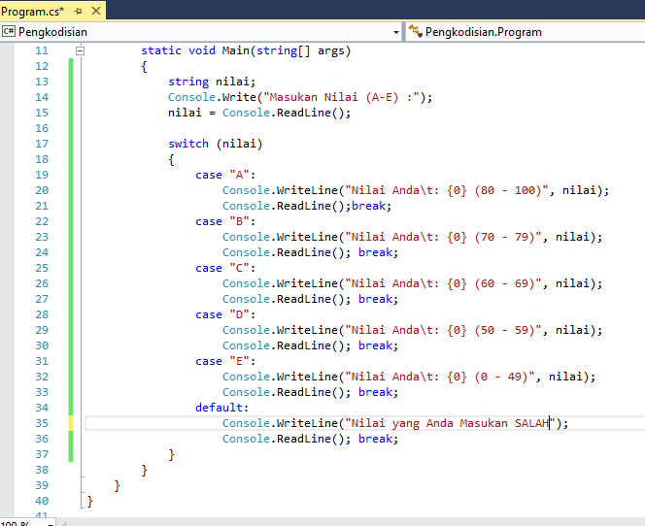

Berikut hasil ketika program dijalankan.

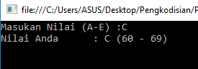

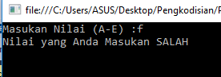

# Python

* + 1. **If...Else**
       1. If

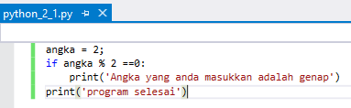

Berikut hasil ketika program dijalankan.

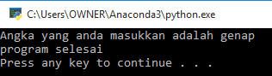

* + - 1. If...Else

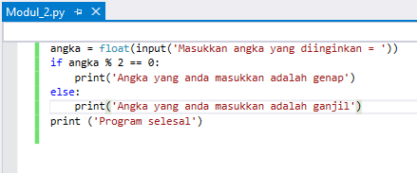

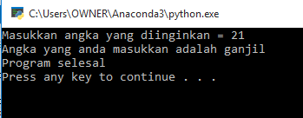Berikut hasil ketika program dijalankan.

* + - 1. If...Else If...Else

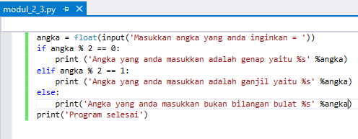

Berikut hasil ketika program dijalankan

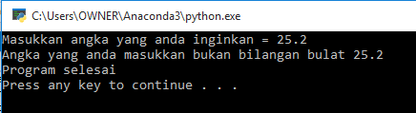

# Switch...Case (Cara lain)

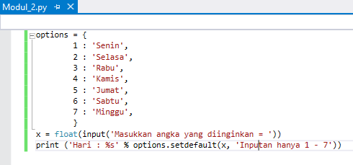

Berikut hasil ketika program dijalankan

